Урок № 9. Розвиток зв'язного мовлення. Написання переказу тексту за самостійно складеним планом. Тема «Хитрий Карло»

Мета: вчити учнів застосовувати набуті знання, уміння та навички у процесі виконання завдань; вчити писати перекази, складати план, викладати свої думки в письмовій формі; розвивати аналітичне мислення, увагу; виховувати спостережливість, взаємоповагу; інтерес до оточуючого, любов до природи.

Обладнання: мультимедійний комплект.
Хід уроку
- Організація класу.
- Мотивація навчальної діяльності.
Демонстрація навчальної презентації.
Слайд 2. Емоційне налаштування.
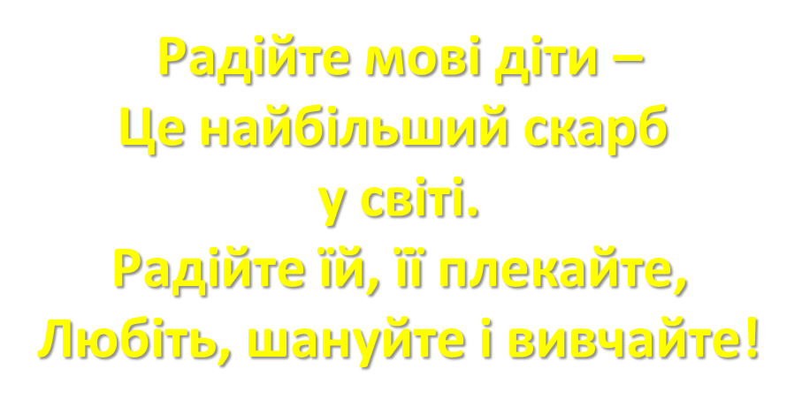
Слайд 3-5. Психологічна настанова на урок. Вправа «Самоналаштування».
Відчуймо себе часточками колективу, краю, держави, Всесвіту і скажімо:
Я зможу сьогодні добре працювати на уроці!
Я – творча особистість!
Я бажаю успіхів на уроці і собі, і всім однокласникам.
Слайд 6. Гімнастика для очей.
https://www.youtube.com/watch?v=8gvoPGoxnxA&list=PLUbeR5ILeI-Nw4LJaGHziOHc47gksTig4&index=2
Слайд 7. Робота з загадкою.
Вірний друг у мене є,
Мені лапу подає.
Заглядає щиро в очі,
Мовби щось сказати хоче.
Замість слів лиш чути: “Гав”,
Всіх котів порозганяв.
Хто скажіть цей розбишака,
Знають всі, що це…

Слайд 8. Повідомлення теми уроку.
Сьогодні на уроці ви будете продовжувати вчитись писати перекази.
Згадаєте, як складати план свого переказу.
Слайд 9-10. Завдання 1. Послухайте текст.
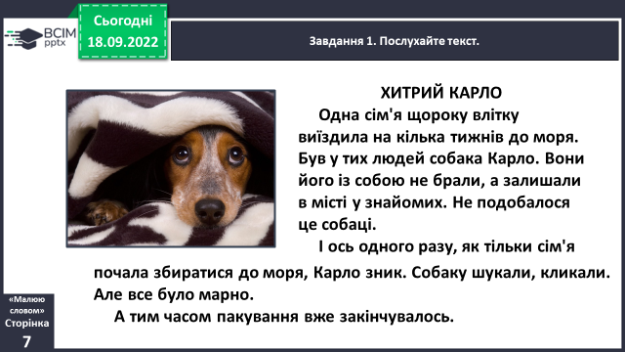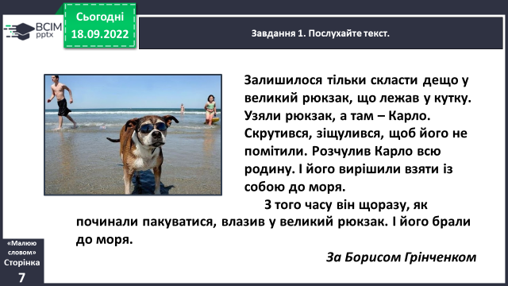
Слайд 11. Завдання 2. Поясни, як ти розумієш значення поданих слів.
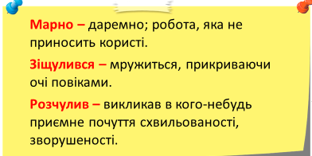
Слайд 12. Завдання 3. Разом з однокласниками й однокласницями проведіть гру «Мікрофон» – по черзі, ніби в мікрофон, дайте відповіді на подані запитання.
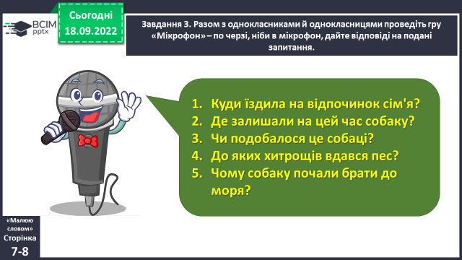
Слайд 13. Завдання 4. Поцікався в однокласників і однокласниць, чи відомі їм подібні випадки поводження тварин. Розкажіть про них.
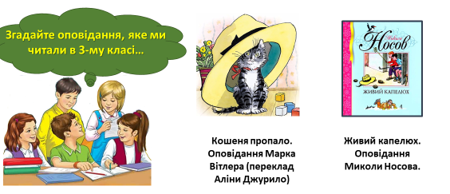
Слайд 14. Фізкультхвилинка.
https://www.youtube.com/watch?v=Mzhjp_Phf_g&list=PLUbeR5ILeI-Nw4LJaGHziOHc47gksTig4
Слайд 15. Згадай, як писати переказ.
Пам'ятка написання переказу
1. Поділи текст на частини.
2. Добери заголовки до кожної частини.
3. Запиши план.
4. Прочитай окремі частини до складеного плану.
5. Перекажи кожну частину.
6. Закрий текст і напиши переказ за планом.
Слайд 16. Завдання 5. Прослухай текст ще раз текст. Визнач, скільки частин він має.
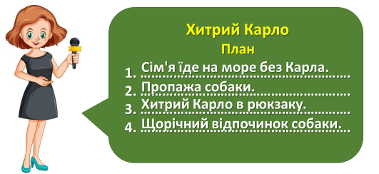
Слайд 17. Завдання 6. Склади і запиши план тексту.
Слайд 18. Завдання 7. Перекажи усно текст за складеним планом.
Слайд 19. Завдання 8. Запиши слова, якими можна замінити подане слово, щоб не повторювати його часто в переказі.
Собака - Карло, пес, він, його, вухастий.
Слайд 20. Завдання 9. Приготуйся записати переказ тексту. Зверни увагу,
як пишуться подані слова.
Словникова скарбниця
Щороку, влітку, пакування, дещо, рюкзак, зіщулився, розчулив, щоразу.

Слайд 21. Завдання 10. Запиши переказ тексту. Розпочни із заголовка.
Слайд 22. Завдання 10. Запиши переказ тексту. Розпочни із заголовка.
Слайд 23. Завдання 12. Намалюй кольоровими олівцями ілюстрацію
до переказу.
Слайд 24. Завдання 13. Якщо бажаєш, прочитай у кріслі автора свій переказ однокласникам і однокласницям. Запитай, які побажання вони
хотіли б тобі висловити.
Слайд 25. Рефлексія «Загадкові листи».
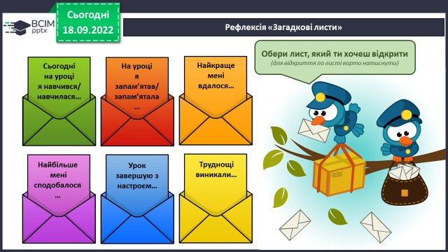
- Підсумок урок
- Домашнє завдання.
Написати переказ тексту «Хитрий Карло» .
Роботи надіслати на Human.
- Рефлексія

